# B题：飞机装箱与配载

航空货运是航空公司的重要盈利点，航班的装载计划是航空货运运行规划的重要环节。合理的装载计划不仅要保障飞行安全，还要提高运输量，确保飞机重心合理。计划不合理，会影响航班正常运行。制作装载计划及其操作实施，一般要求在航班起飞前两小时内完成，时间紧迫，且受到货物诸多特征及飞机运行操作等各种安全限制，装载计划决策非常困难。

货运的装载计划包括装箱和配载两部分工作。装箱是将散货分配到不同的集装器同时需要满足集装器的装载限制。货物的打包装箱，可以更好地对散货进行规划，快速装卸，提高作业效率，减少物品破损；且集装器可多次使用，降低货运费用。配载是把已经装载货物的集装器分配到飞机的货舱舱位，同时满足飞机运行的载重平衡要求。合理的配载方案能够通过减少装载后整机重心与目标重心的偏差，减小飞行阻力和燃料消耗，对提高运输效率、降低存储和运输成本等具有重要意义。

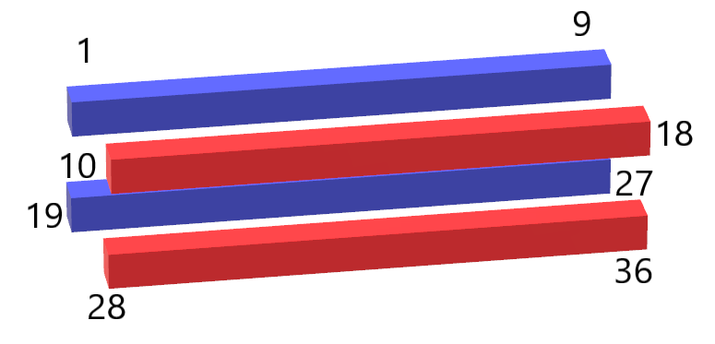

考虑一种飞机：飞机内有36个集装箱，上下两层各18个（1-18在上层，19-36在下层），每一层左右两边各有9个集装箱（蓝色在右侧，红色在左侧）。每个集装箱的尺寸长318cm，宽244cm，平均高为163cm。每个集装箱载重不超过6804kg。附件excel表格中是一批需要运输的货物，要求每个集装箱运载的货物不能超过重量限制和体积限制。不考虑货物的形状，也就是说只要有足够体积货物就能装进去，但是一件货物只能放在一个集装箱里面。飞机总载重量102300kg。

1. 针对附件所给出的货物清单，如果只有一架飞机，请给出货物装箱的方式，使得飞机能尽可能装下更多的货物。在解答中，你需要指出你们准备运输哪些货物，每个货物放在哪个舱里面。
2. 针对附件中给出的货物清单，请你们进行计划，用几架飞机就可以运载完，并给出最优的分配方案。
3. 仅仅是装配货物还不够，飞行过程中还需要保证稳定性。使得飞机飞行稳定的一种装配方法是集装箱加重量后，飞机整体的重心和初始状态偏差尽可能小。请你根据装载量和稳定性两个目标，对问题1给出的模型进行修正制定最优的装载与配载计划。